实验二 创建数据库
一．实验目的
１．理解数据库中数据的其他查询方法和应用；
２．学会各种查询要求的实现；
３．学会各种查询的异同及相互之间的转换方法。
二. 实验内容
在实验1的基础上，练习其它查询语句的使用，包括计算列、求和、最大、最小值、各类选择条件、字符匹配、分组和排序，连接查询、嵌套查询及EXISTS查询等，体会各种查询的异同及相互之间的转换，体会各种查询的执行过程，为简单综合应用打下良好的基础。
表内容情况：
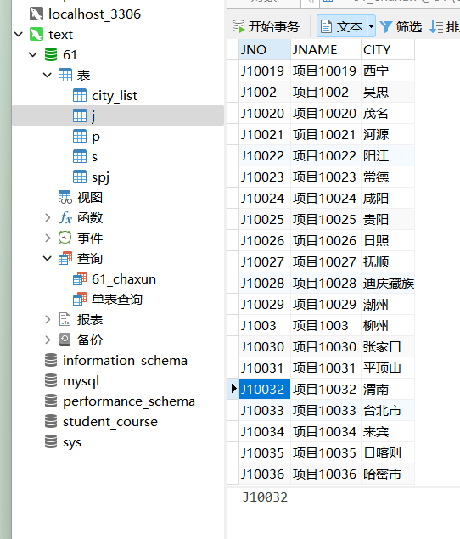
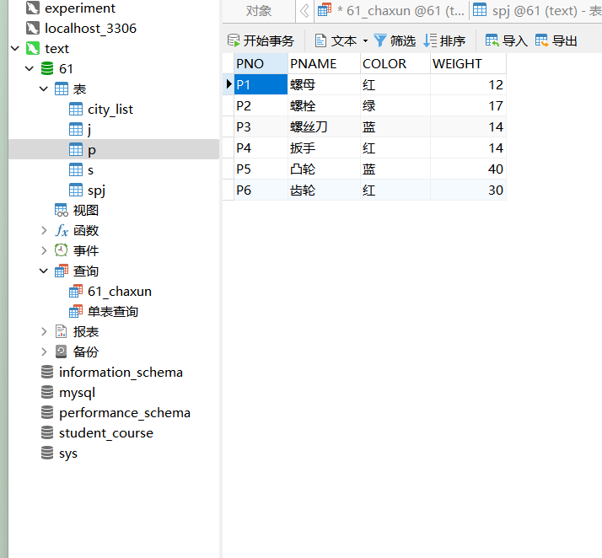
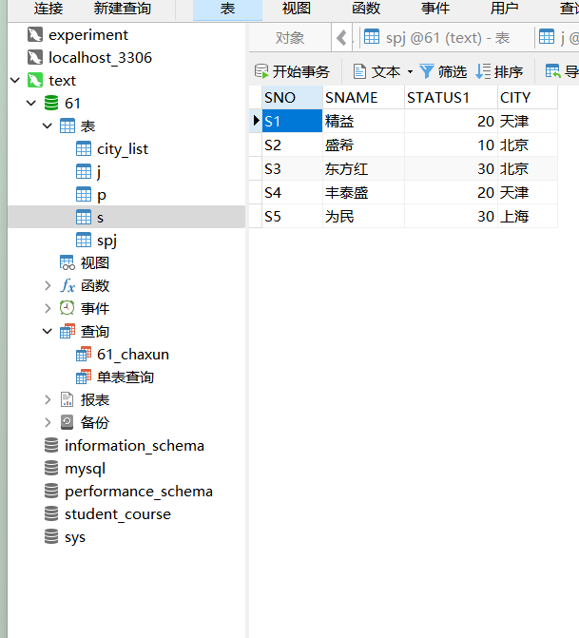
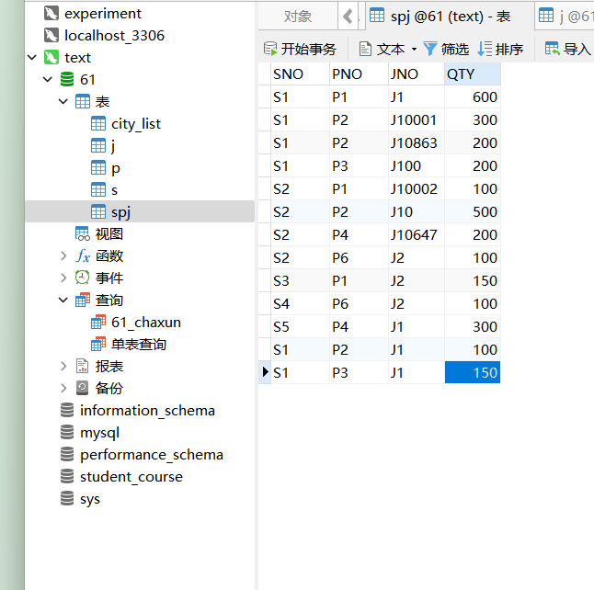

- 查询供应商号码为S1的供应商的名称SNAME，所在城市CITY
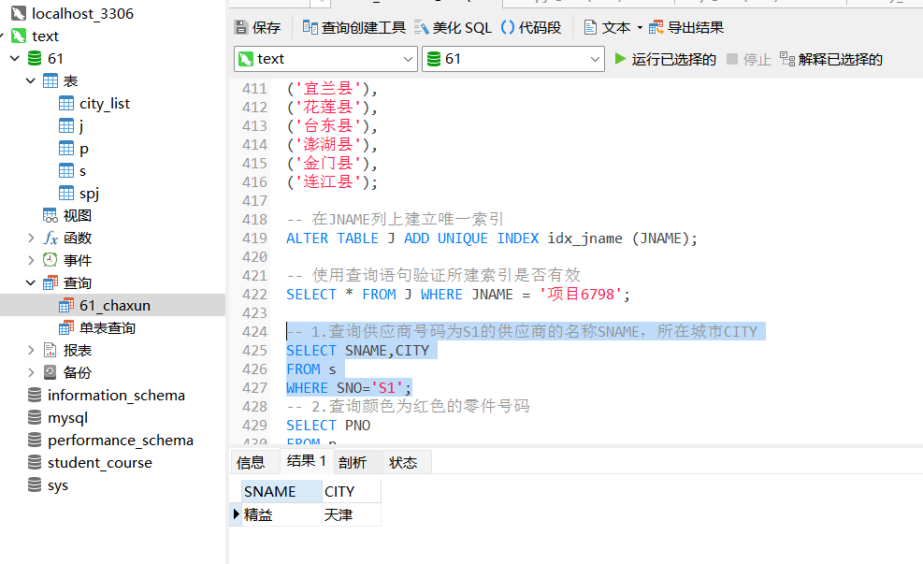
- 查询颜色为红色的零件号码
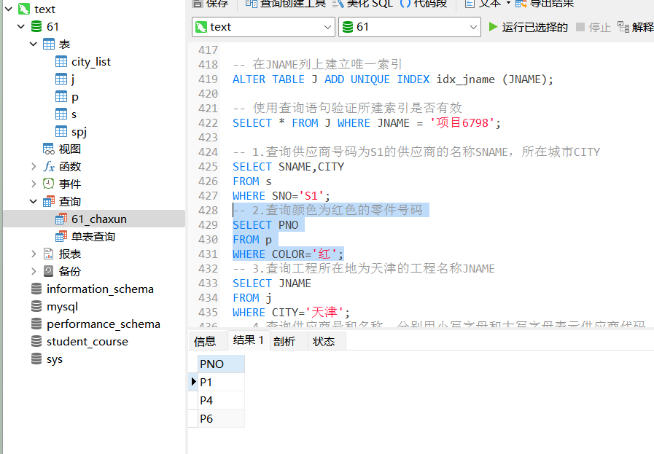
- 查询工程所在地为天津的工程名称JNAME
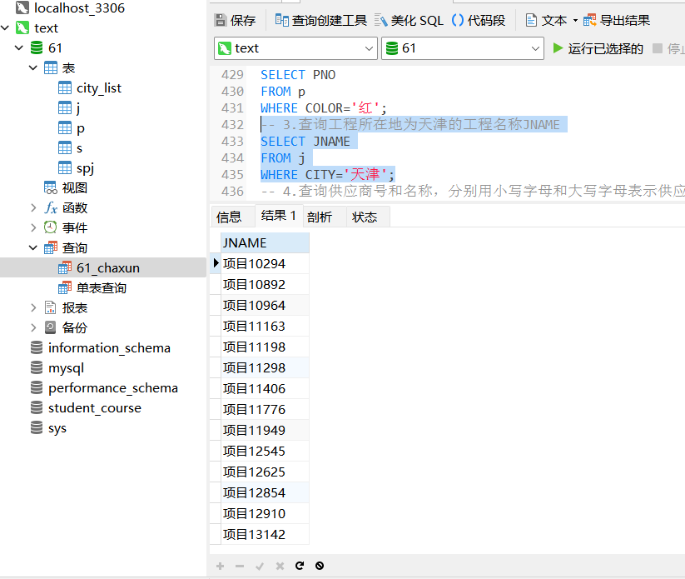
- 查询供应商号和名称，分别用小写字母和大写字母表示供应商代码
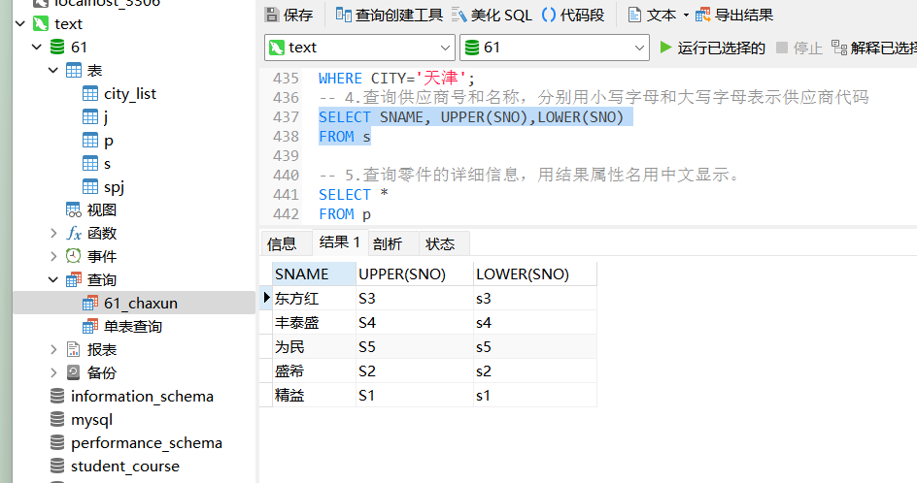
- 查询零件的详细信息，用结果属性名用中文显示。
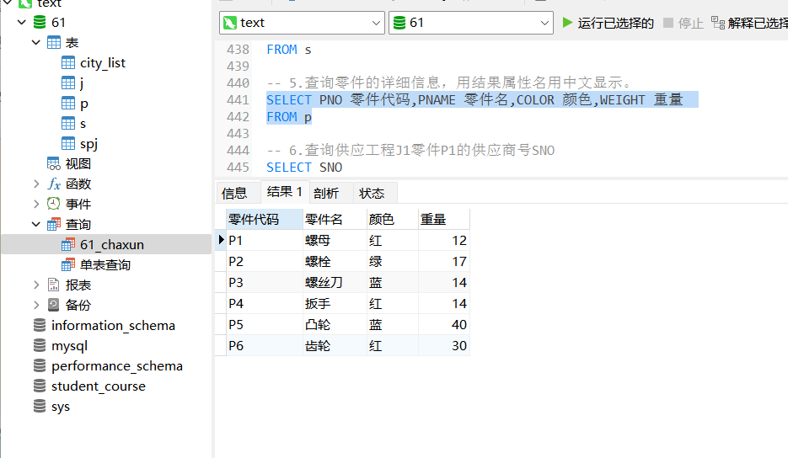
- 查询供应工程J1零件P1的供应商号SNO
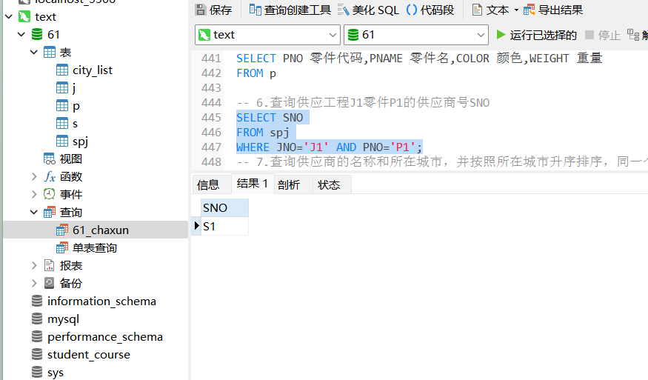
- 查询供应商的名称和所在城市，并按照所在城市升序排序，同一个城市的按照供应商的名称降序排序
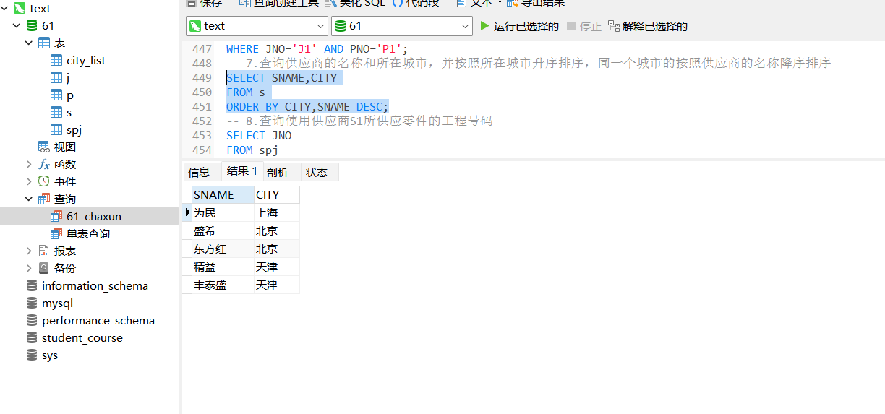
- 查询使用供应商S1所供应零件的工程号码
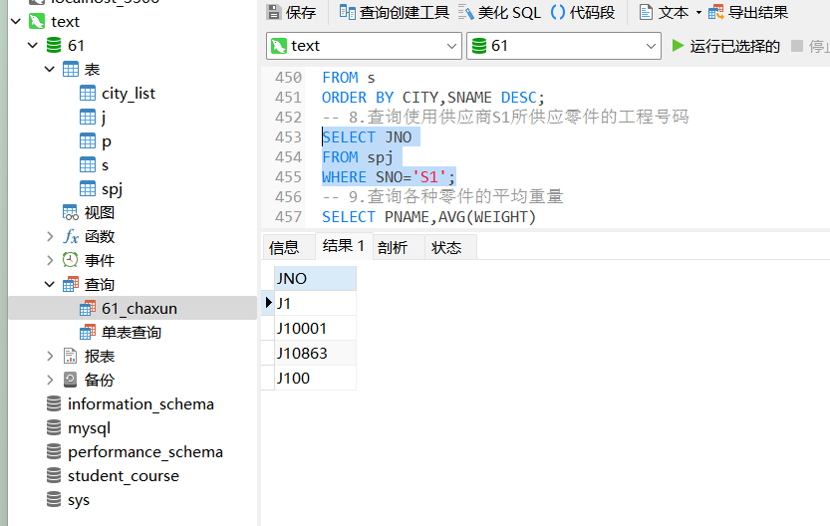
- 查询各种零件的平均重量
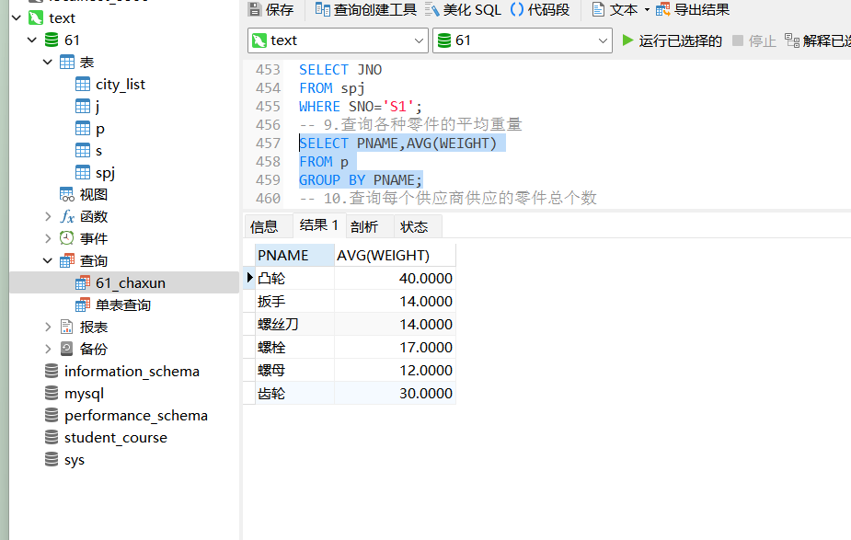
- 查询每个供应商供应的零件总个数
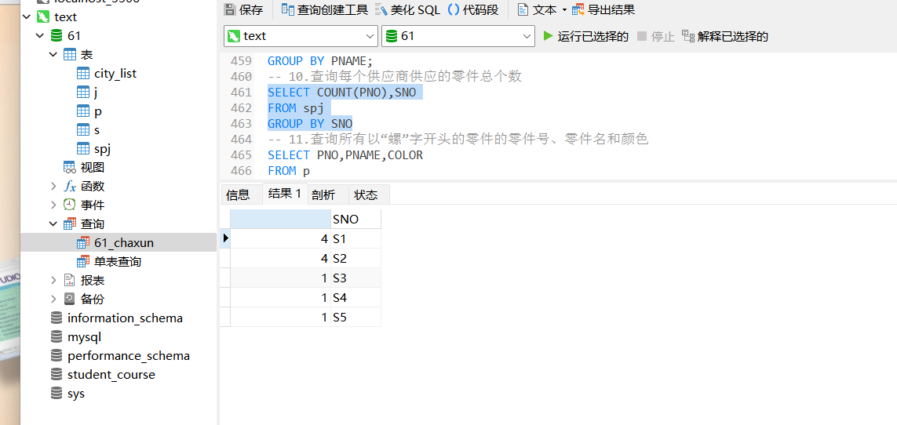
- 查询所有以“螺”字开头的零件的零件号、零件名和颜色
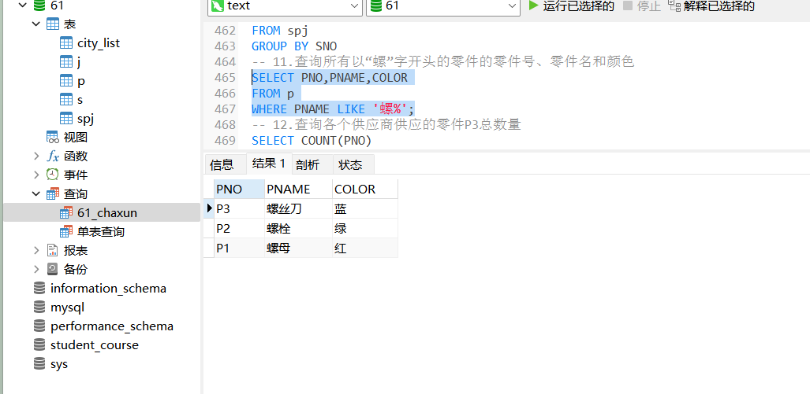
- 查询各个供应商供应的零件P3总数量
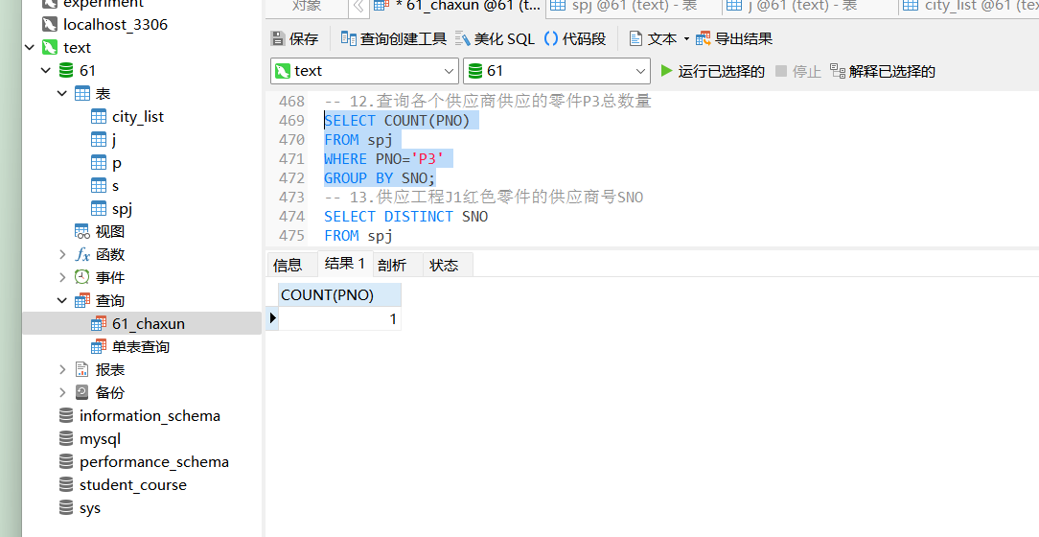
- 供应工程J1红色零件的供应商号SNO
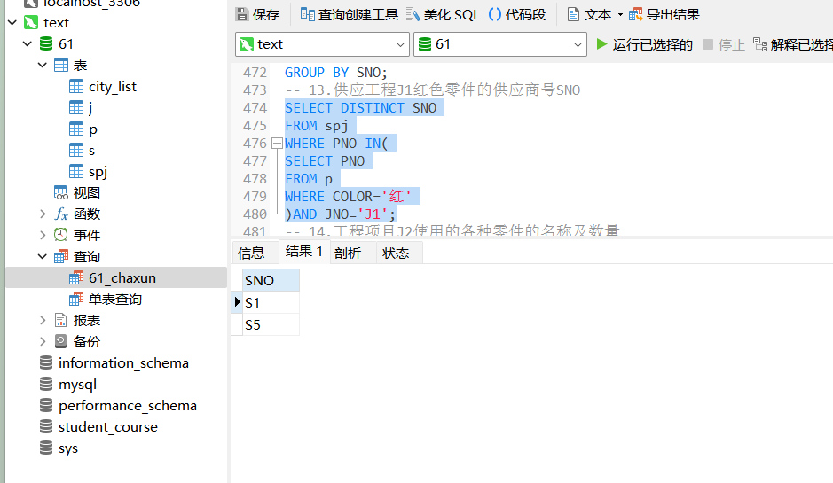
- 工程项目J2使用的各种零件的名称及数量
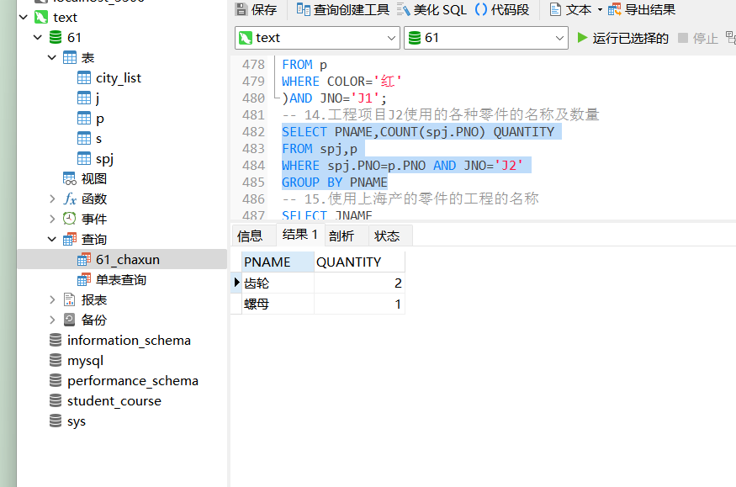
- 使用上海产的零件的工程的名称
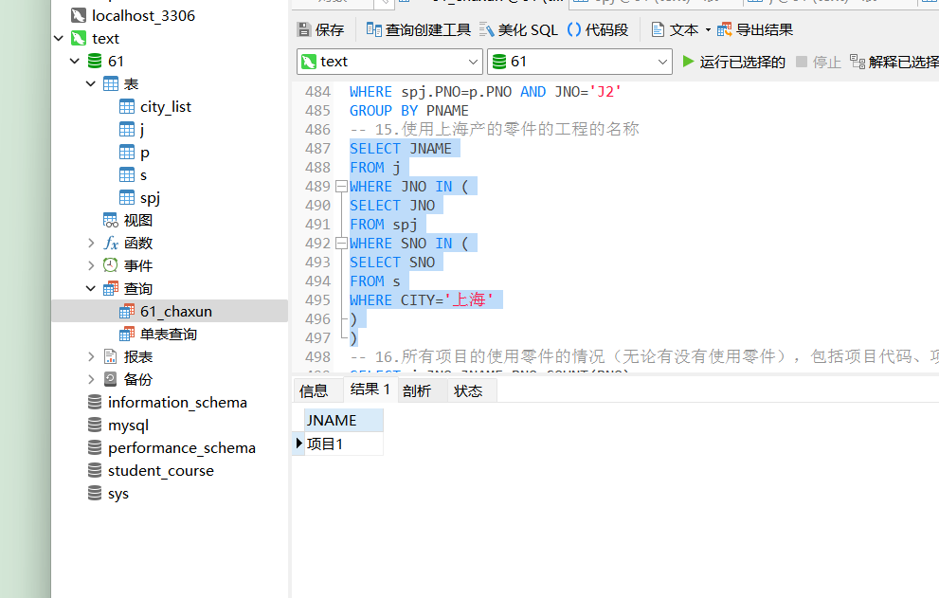
- 所有项目的使用零件的情况（无论有没有使用零件），包括项目代码、项目名称、零件代码和零件数量
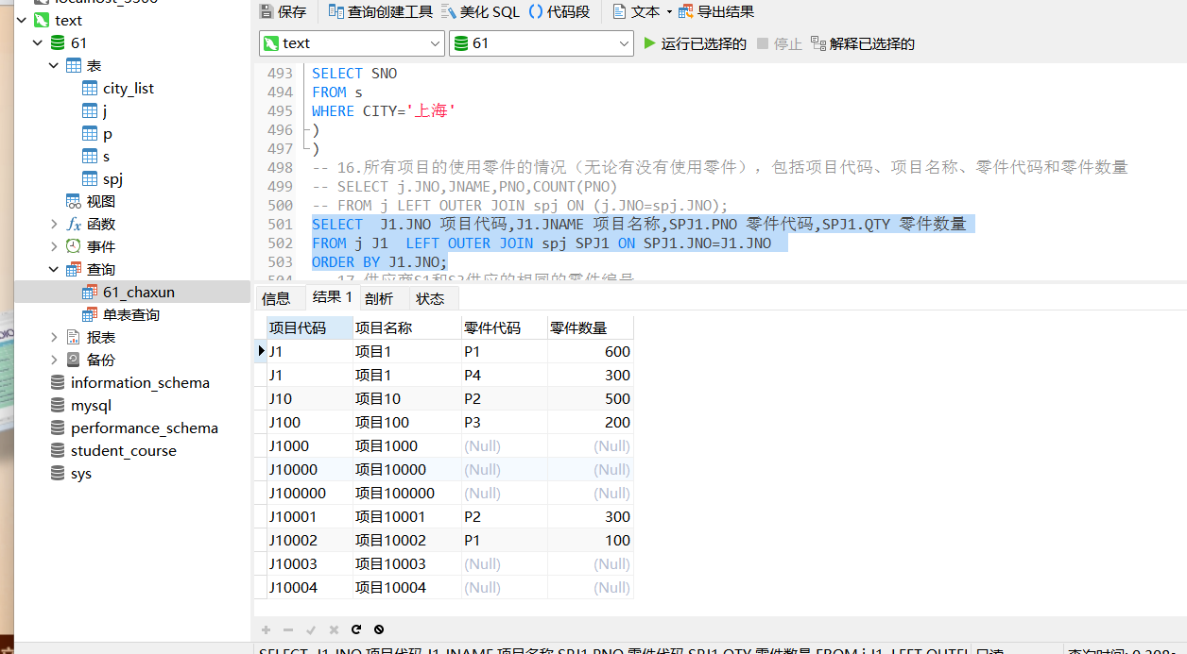
- 供应商S1和S3供应的相同的零件编号
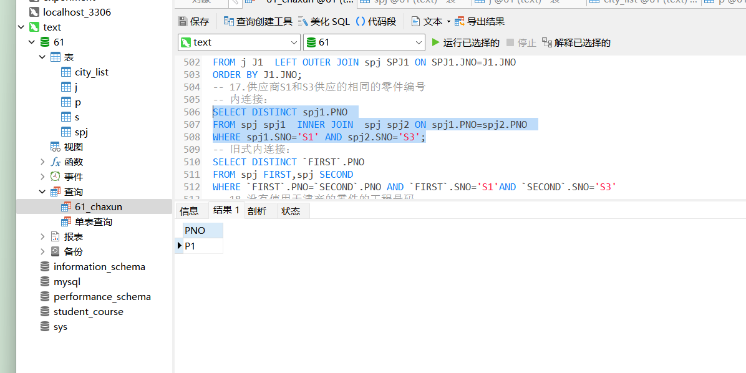
- 没有使用天津产的零件的工程号码
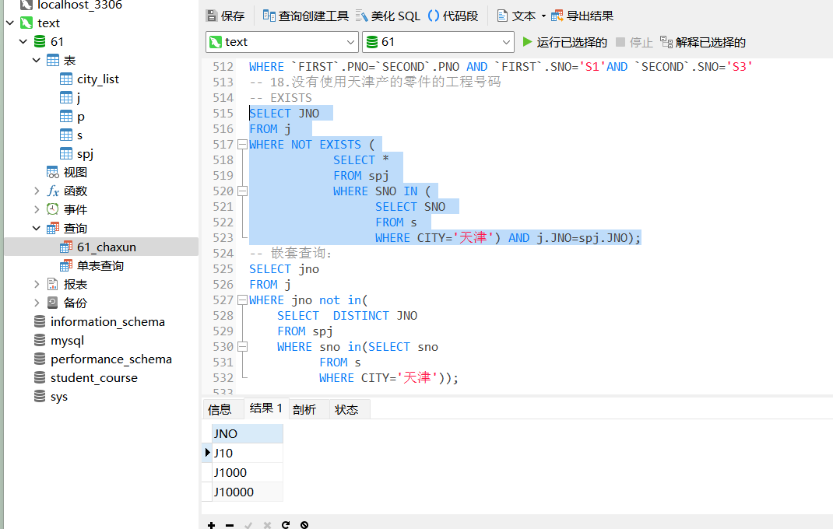
- 没有使用天津供应商生产的红色零件的工程号
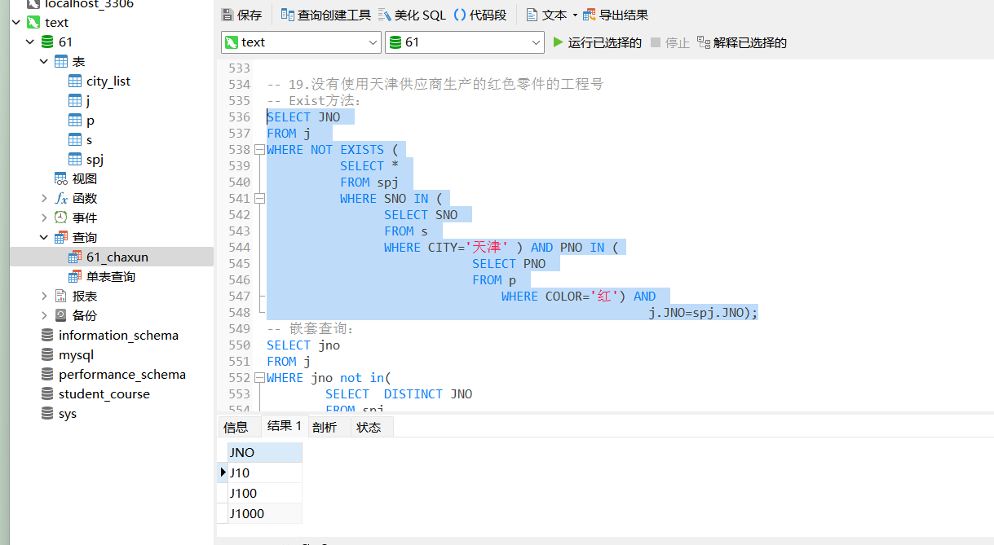
- 至少用了供应商S1所供应的全部零件的工程号Jno
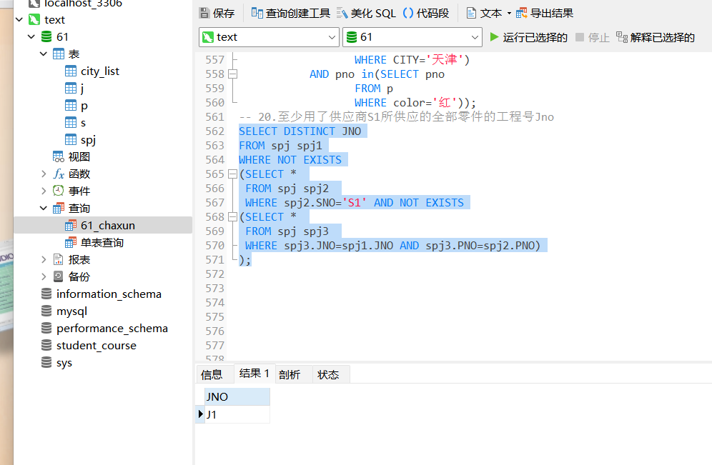
三．实验总结
对于某些查询没有全部掌握它的所有实现方法，比如t18、t19，可以用Exist方法和嵌套查询，对于第二十题，通过查看书中相似的题型来理解其中的逻辑关系。
等值连接和左外连接都是将几个表全连接起来，再根据条件查询。
查询方法可以有很多太奇妙了！！

